大连松木岛化工园区
污水处理厂入海排污口改造项目规划公布
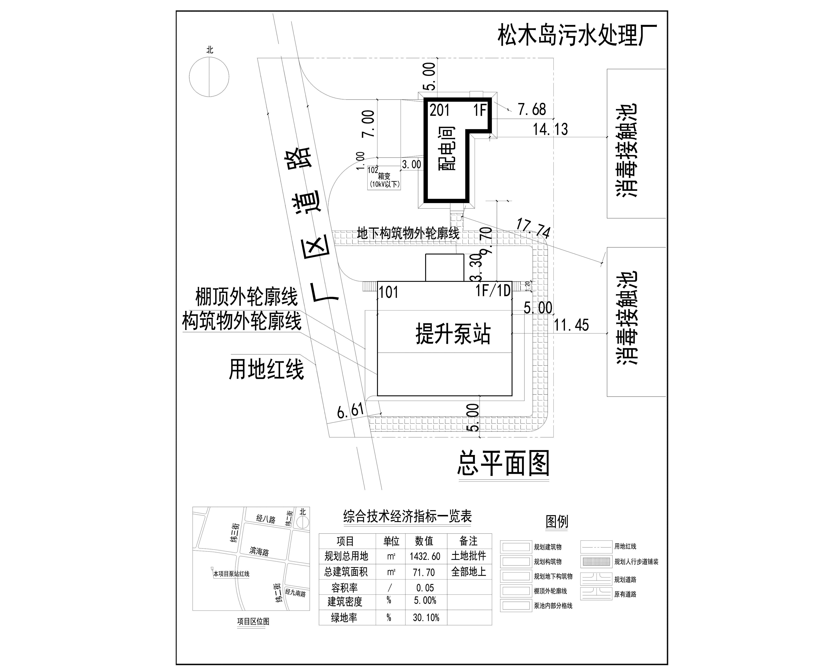
编号：2021大普行审规第C026号
工程概况：

项目名称：大连松木岛化工园区污水处理厂入海排污口改造项目

建设单位：大连普湾经济区规划建设局

设计单位：天津市政工程设计研究总院有限公司

本次批复：201号建筑物；101号构筑物

工程证号：建字第210282202110038号

批复日期：2021年12月13日

咨询电话：85779350

大连普湾经济区行政审批局

